异常处理汇总-前端系列 <http://www.cnblogs.com/dunitian/p/4523015.html>

调节文字间的距离，发现==》word-spacing汉字不起作用

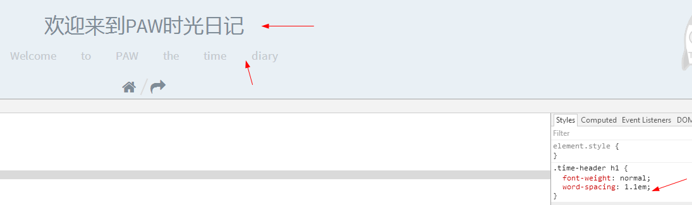

研究发现，使用：letter-spacing才可以（可以这样理解：word-spacing==>单词间隔，letter-spacing==>字母/汉子间隔）

